موضوع: ارجاع: ارسال دستورالعمل اجرایی کمیته حفاظت فنی و بهداشت کار بیمارستان ها

با سلام و احترام
به پیوست ضمن ارسال یک نسخه «دستور العمل اجرایی آئین نامه کمیته حفاظت فنی و بهداشت کار بیمارستان ها» خواهشمند است دستور فرمایند پیرو نشست های مشترک، یک نسخه از آخرین ساختار مصوب کمیته های بیمارستانی آن حوزه محترم و چگونگی سنجش و اعتبار بخشی به بیمارستانها در صورت فعالیت کمیته حفاظت فنی و بهداشت کار در مراکز نامبرده را به این مرکز ارسال نمایند.
شایان ذکر است با توجه به پیگیری موضوع راه اندازی و تداوم فعالیت کمیته های مورد اشاره در بیمارستان ها با همکاری مشترک این مرکز و وزارت کار و امور اجتماعی، نزدیکی دیدگاههای بخش های مرتبط با موضوع در وزارت متبوع، دستیابی به اهداف بهداشت و سلامت در بیمارستان ها را تسریع می بخشد.
قبلاً از دستور مساعد صادره سپاسگزاری می نماید.
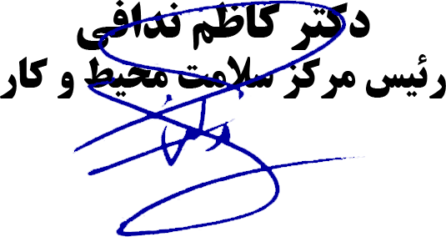

رونوشت:
- جناب آقای دکتر امامی رضوی معاون محترم درمان جهت استحضار به پیوست یک نسخه دستورالعمل مورد اشاره
- معاونت محترم درمان دانشگاه علوم پزشکی و خدمات بهداشتی درمانی ... سراسری، به پیوست یک نسخه دستورالعمل مورد اشاره به منظور ابلاغ به بیمارستان های تحت پوشش
- معاونت محترم بهداشتی دانشگاه علوم پزشکی و خدمات بهداشتی درمانی ... سراسری به پیوست یک نسخه دستورالعمل مورد اشاره به منظور پیگیری جهت حسن اجرا
اداره خدمات بهداشت حرفه ای و مشاغل خاص جهت پیگیری

